Учреждение образования
«БЕЛОРУССКИЙ ГОСУДАРСТВЕННЫЙ ТЕХНОЛОГИЧЕСКИЙ УНИВЕРСИТЕТ»
Операционные системы
Студент: Угоренко В.Р.
ФИТ 3 курс 1 группа
Преподаватель: Уласевич Н.И.

1 Введение
Цель работы: освоить процесс установки операционной системы, получить навыки базовой настройки и конфигурации. Научиться создавать пользовательские учётные записи и подготовить рабочее место для типовых задач.
Постановка задачи:
- Требуется установить операционную систему семейства Windows NT (можете хоть NT 3.1 выбор за вами, но рекомендую ограничиться от XP до 11).
- Требуется установить операционную систему семейства Linux (см. далее).
- Требуется найти информацию об аппаратной конфигурации устройств(-а) на которых(-ом) установлены операционные системы из заданий выше (см. далее).

2 Основная часть
JOAAT Hash (Угоренко Виолетта Романовна): 217f3142
User-217f3142

2.1 Установка Windows
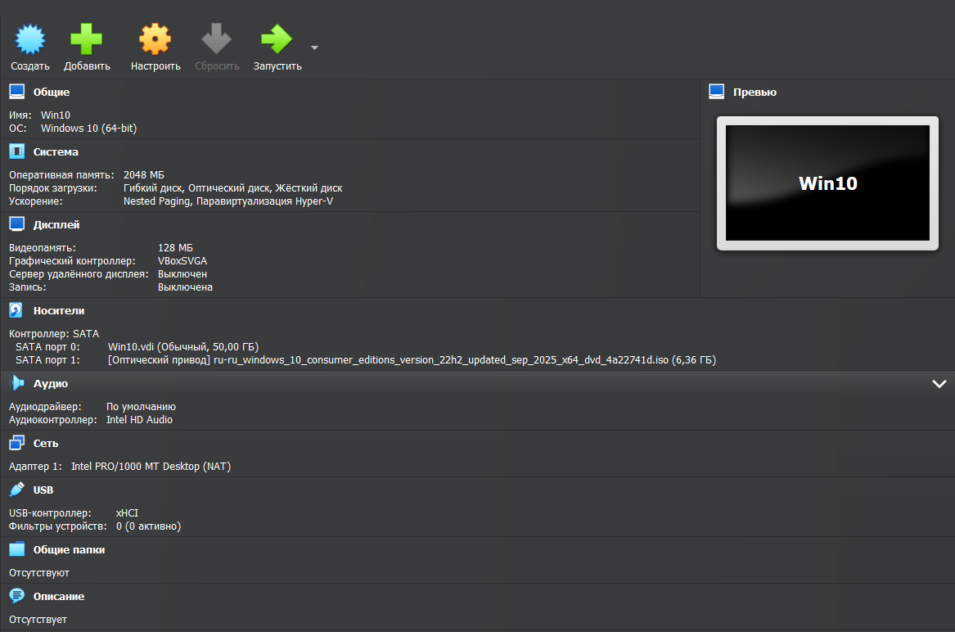
Рисунок 2.1.1 – Характеристики ВМ для установки Windows
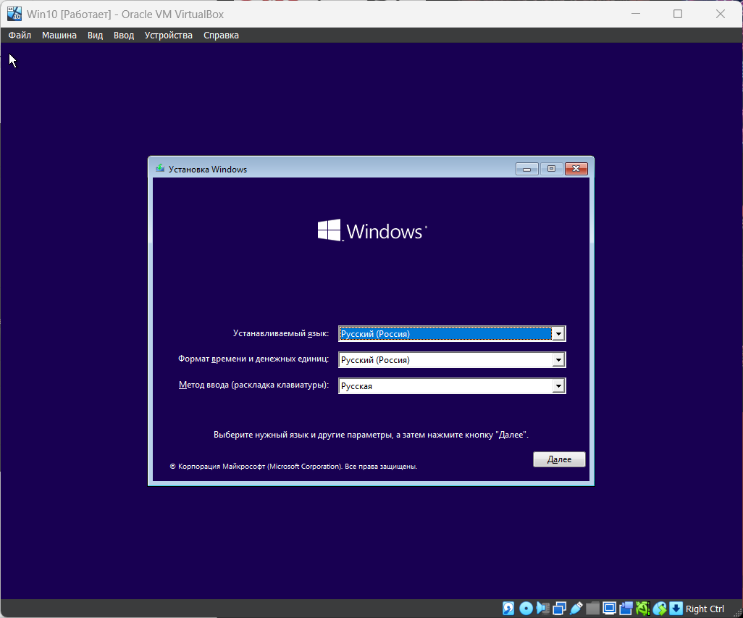
Рисунок 2.1.2 – Выбор языка и формата времени/единиц
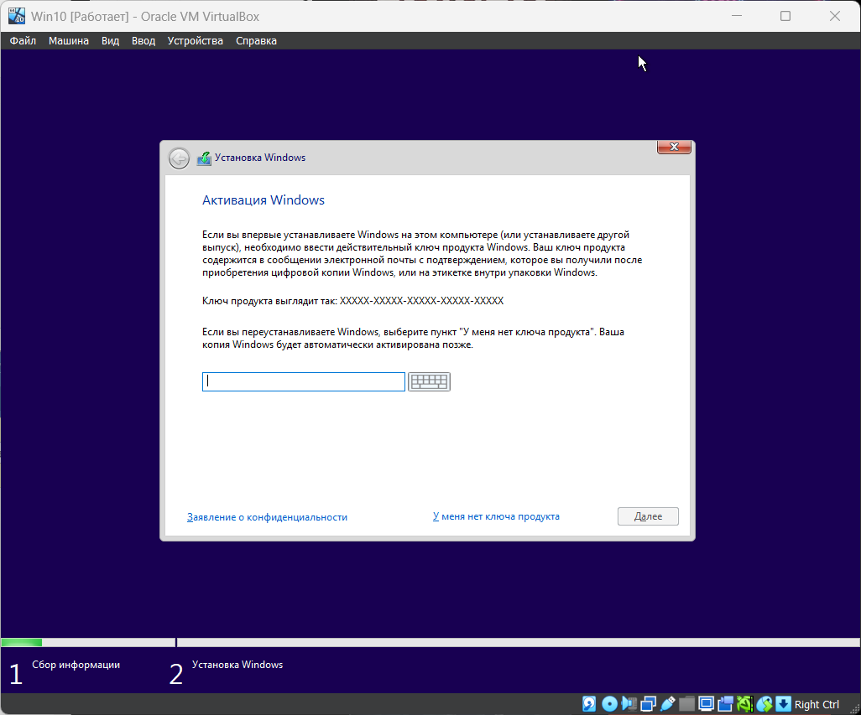
Рисунок 2.1.3 – Использование ключа продукта
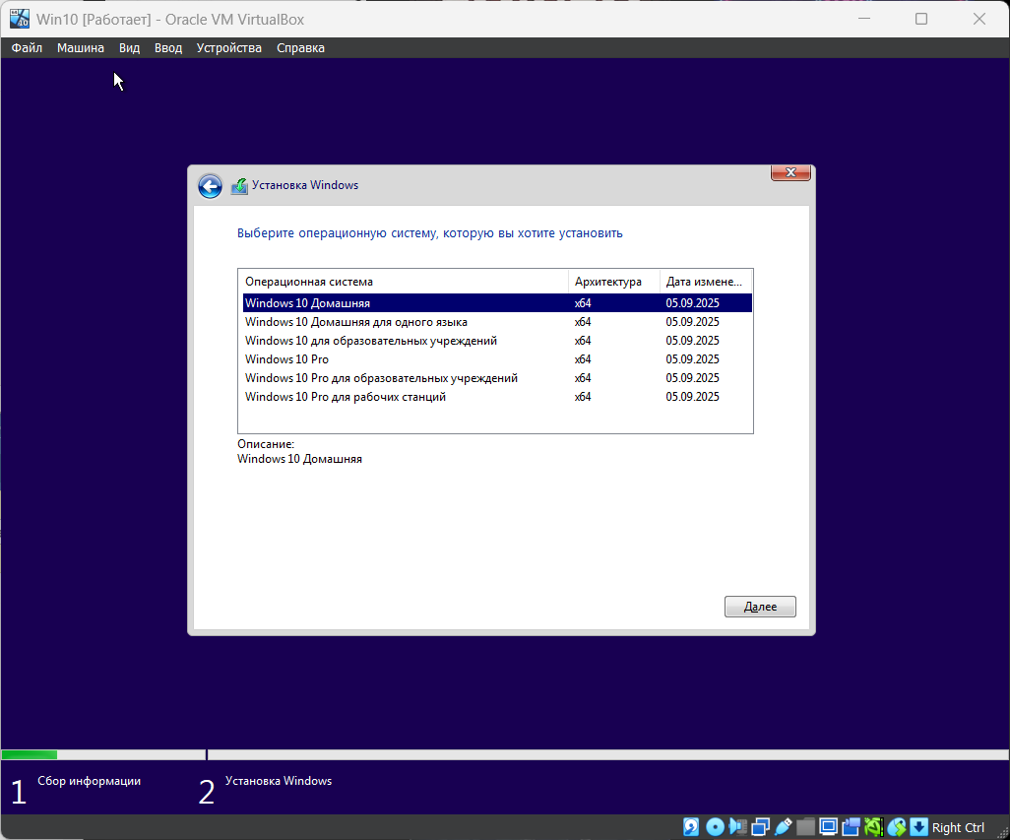
Рисунок 2.1.4 – Использование ключа продукта
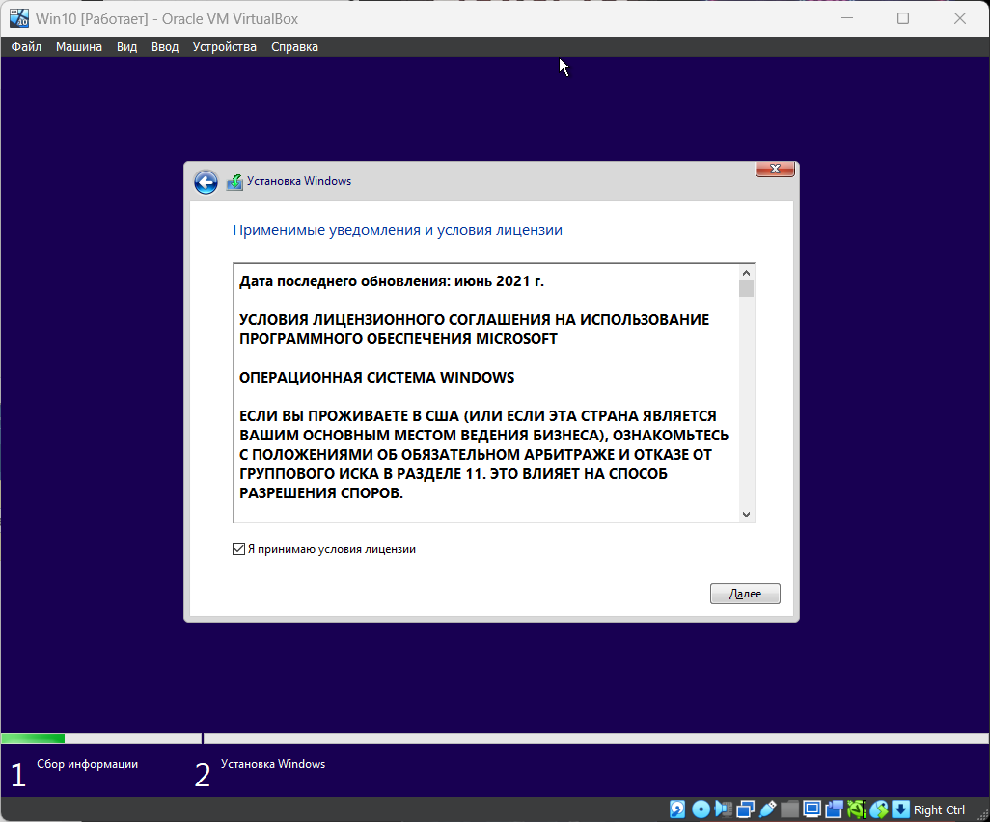
Рисунок 2.1.5 – Условия лицензионного соглашения
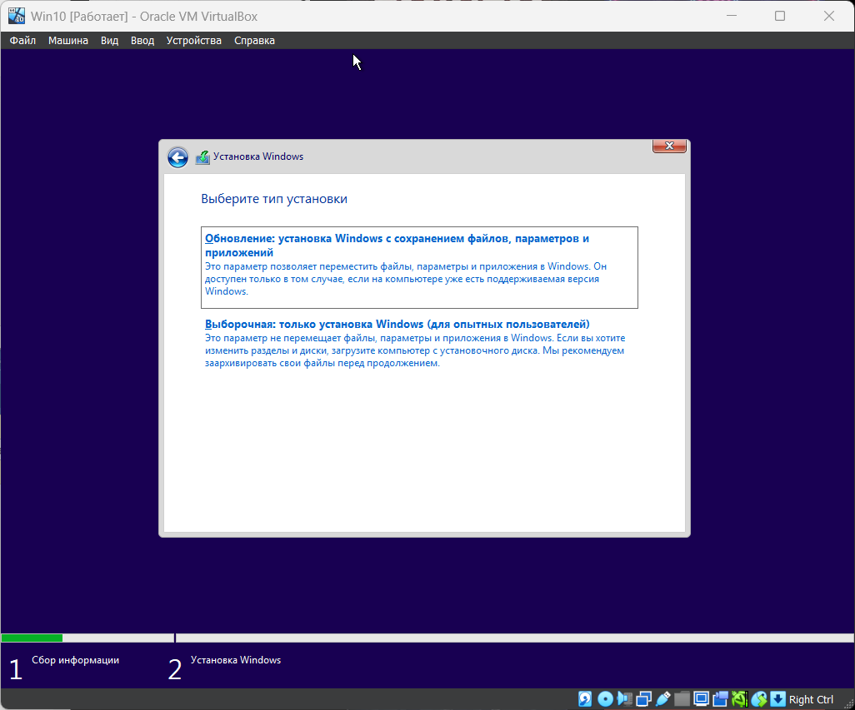
Рисунок 2.1.6 – Выбор типа установки
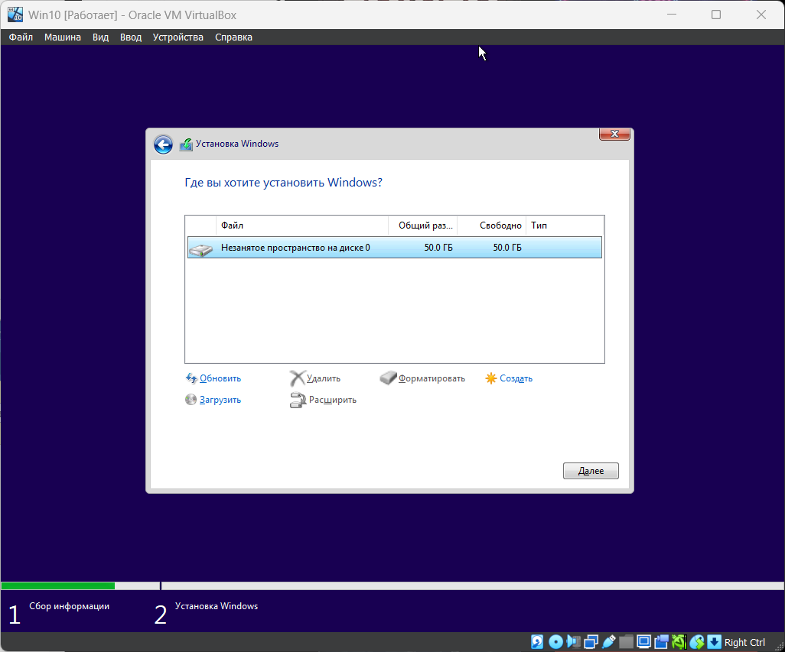
Рисунок 2.1.7 – Выбор диска для установки
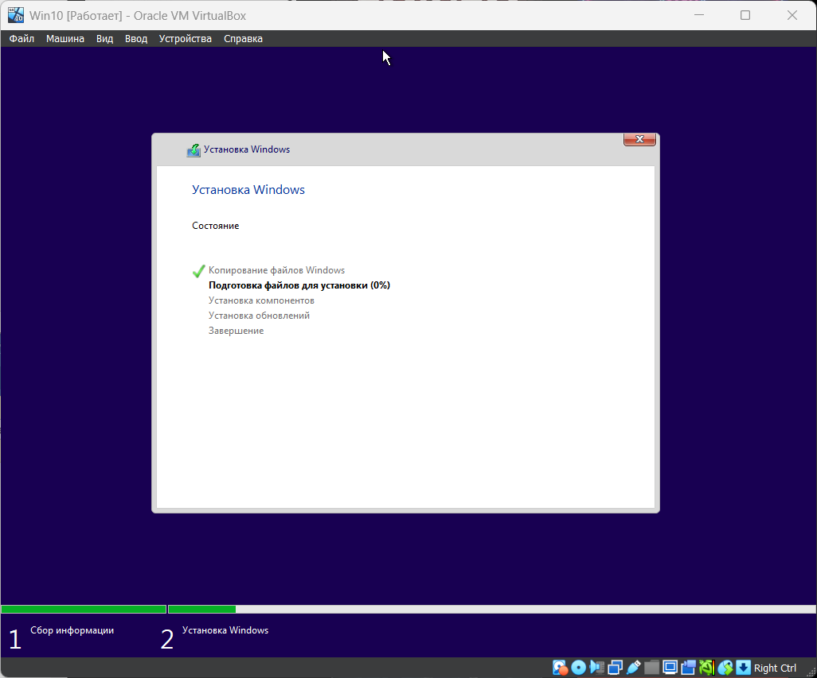
Рисунок 2.1.8 – Ожидание автоматической установки
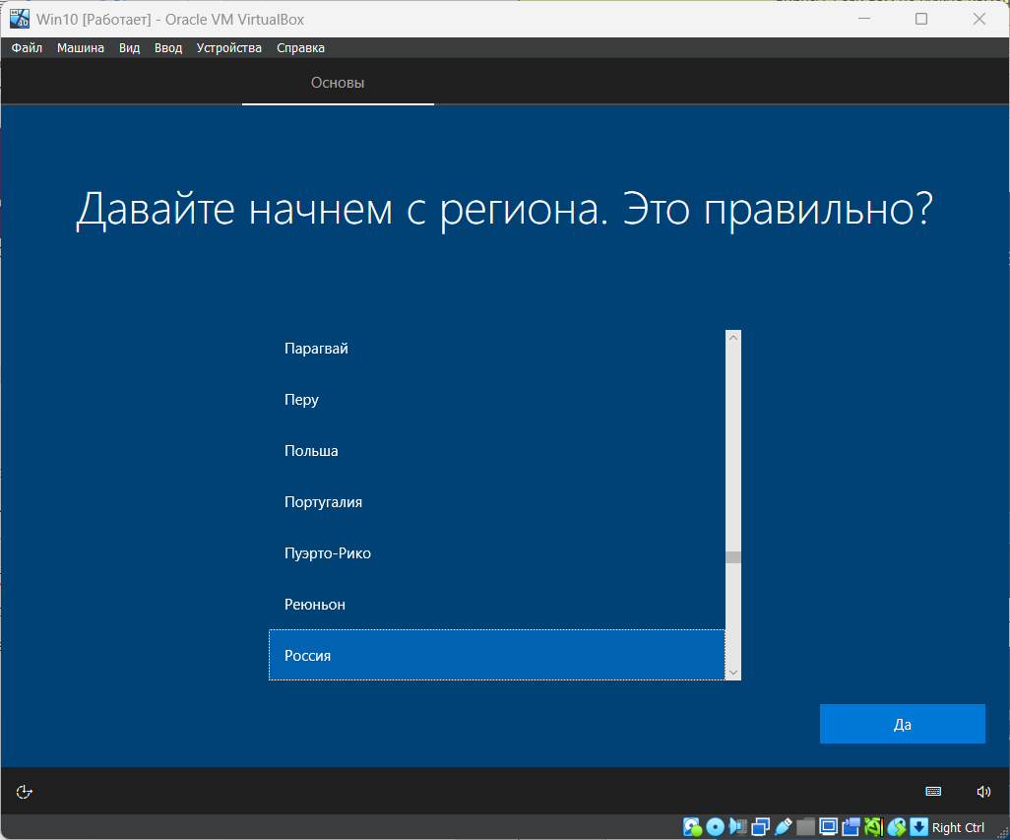
Рисунок 2.1.9 – Выбор региона
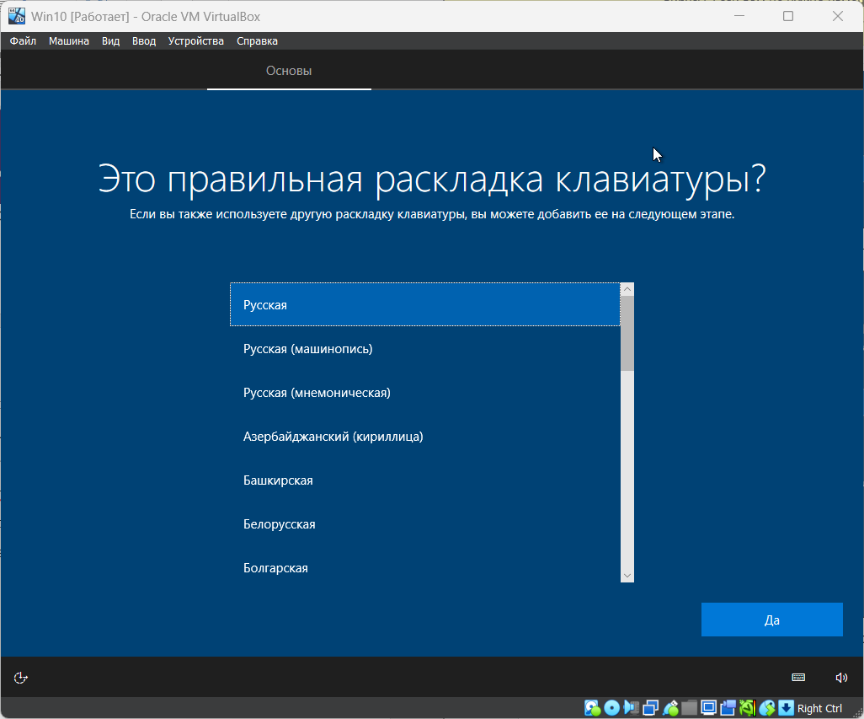
Рисунок 2.1.10 – Выбор раскладки клавиатуры
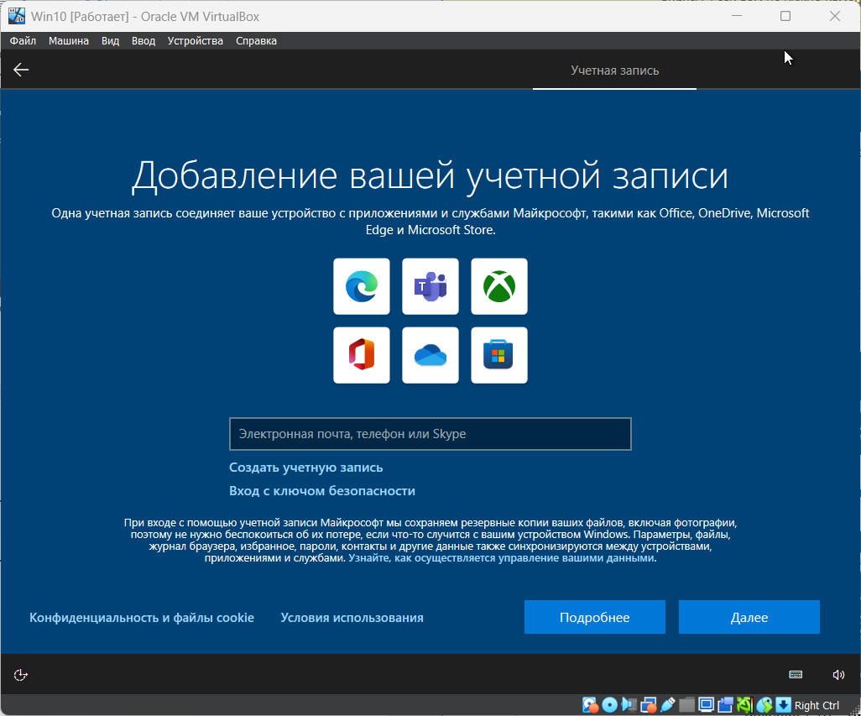
Рисунок 2.1.11 – Вход в учётную запись
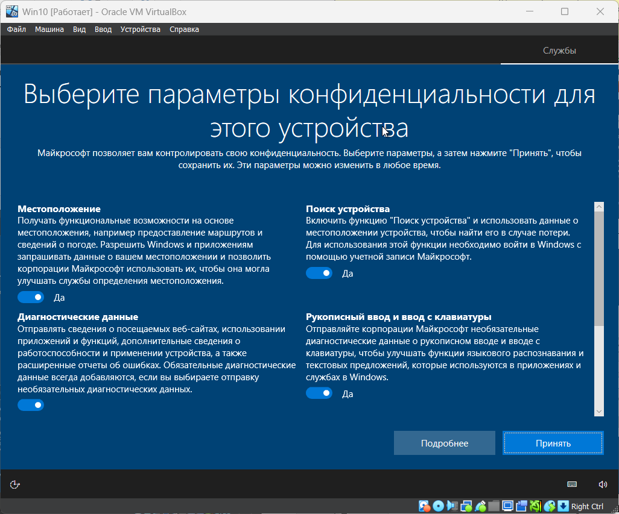
Рисунок 2.1.12 – Установка параметров конфиденциальности
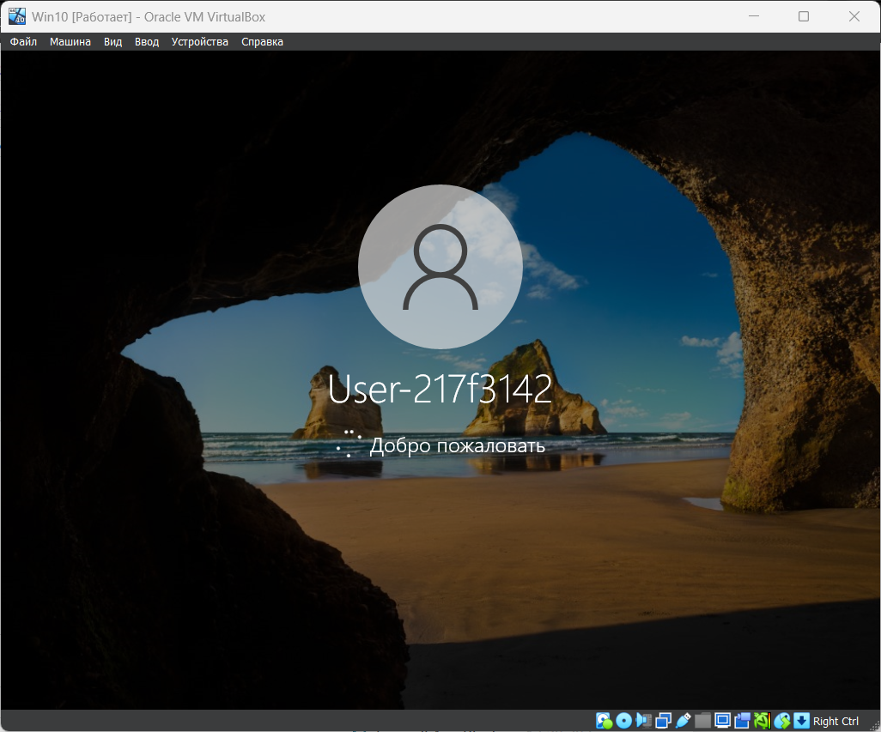
Рисунок 2.1.13 – Вход в аккаунт
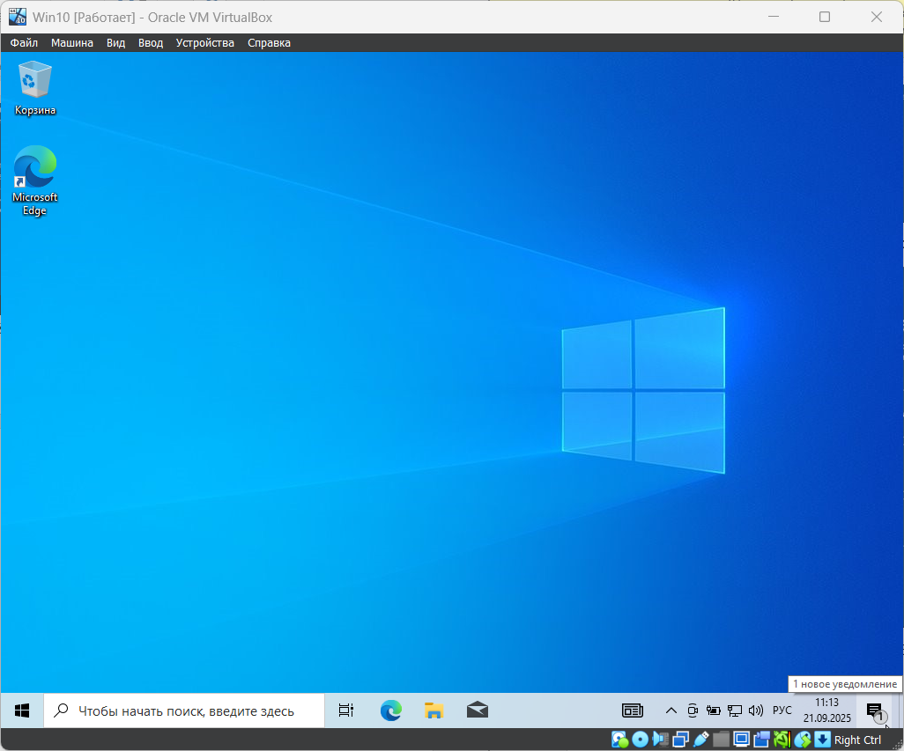
Рисунок 2.1.14 – Рабочий стол установленного Windows

2.2 Установка Linux Ubuntu
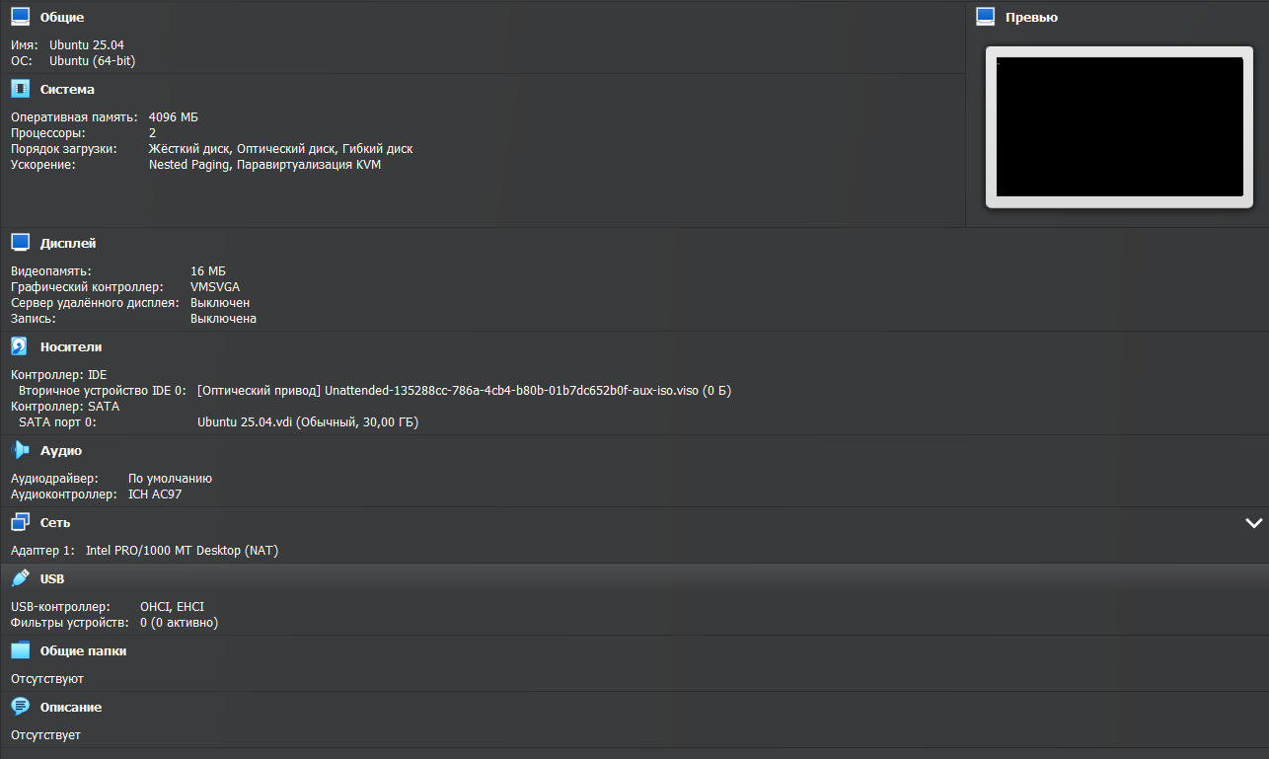
Рисунок 2.2.1 – Характеристики ВМ для установки Linux
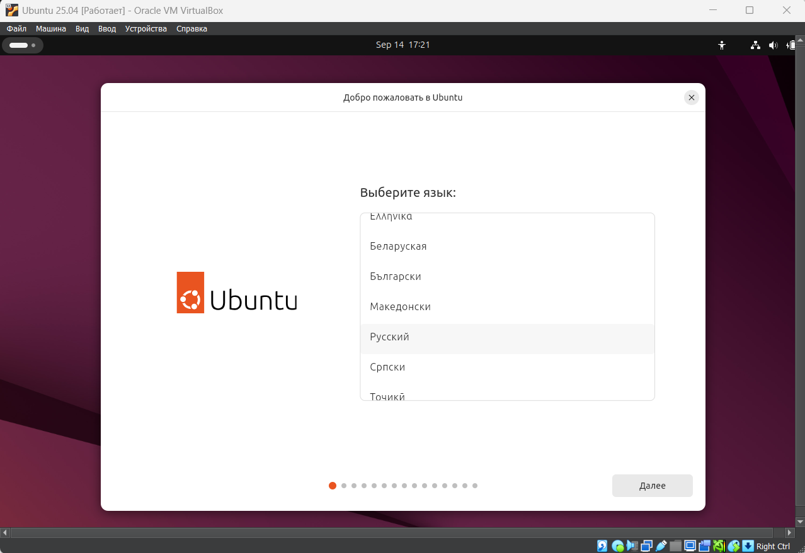
Рисунок 2.2.2 – Выбор языка системы
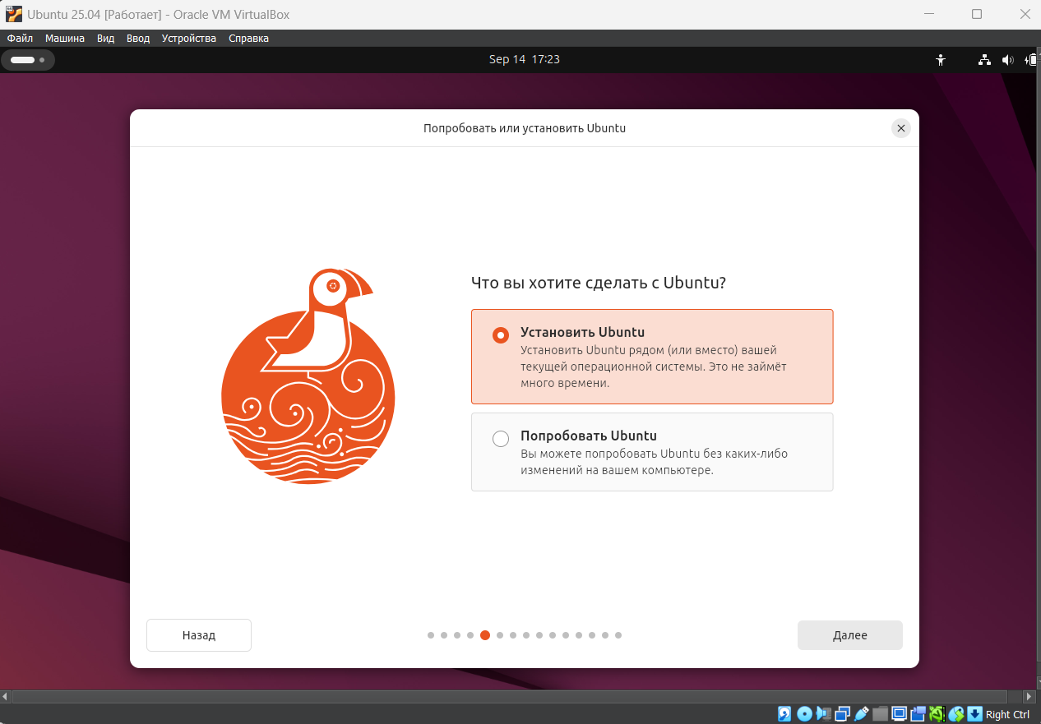
Рисунок 2.2.3 – Экран выбора между пробным режимом и установкой Ubuntu.
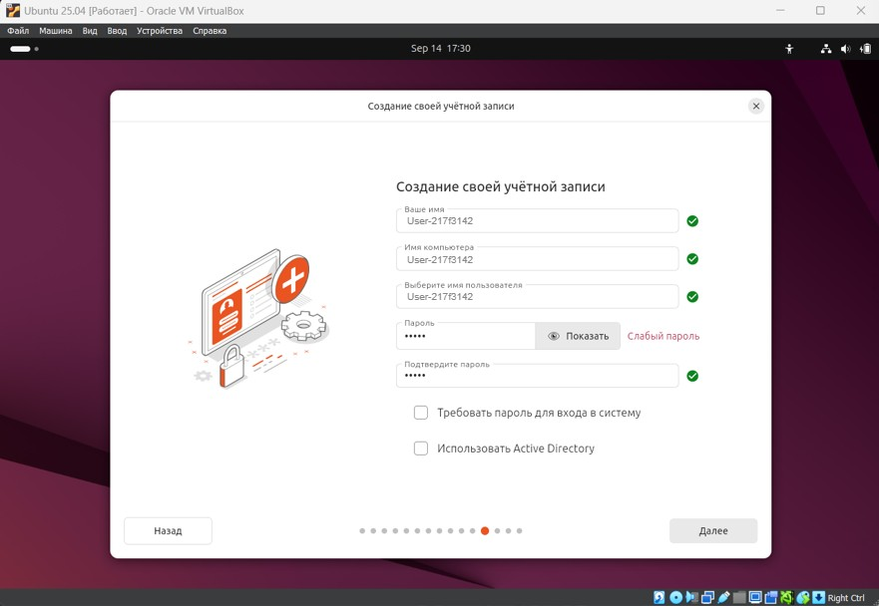
Рисунок 2.2.4 – Создание учетной записи
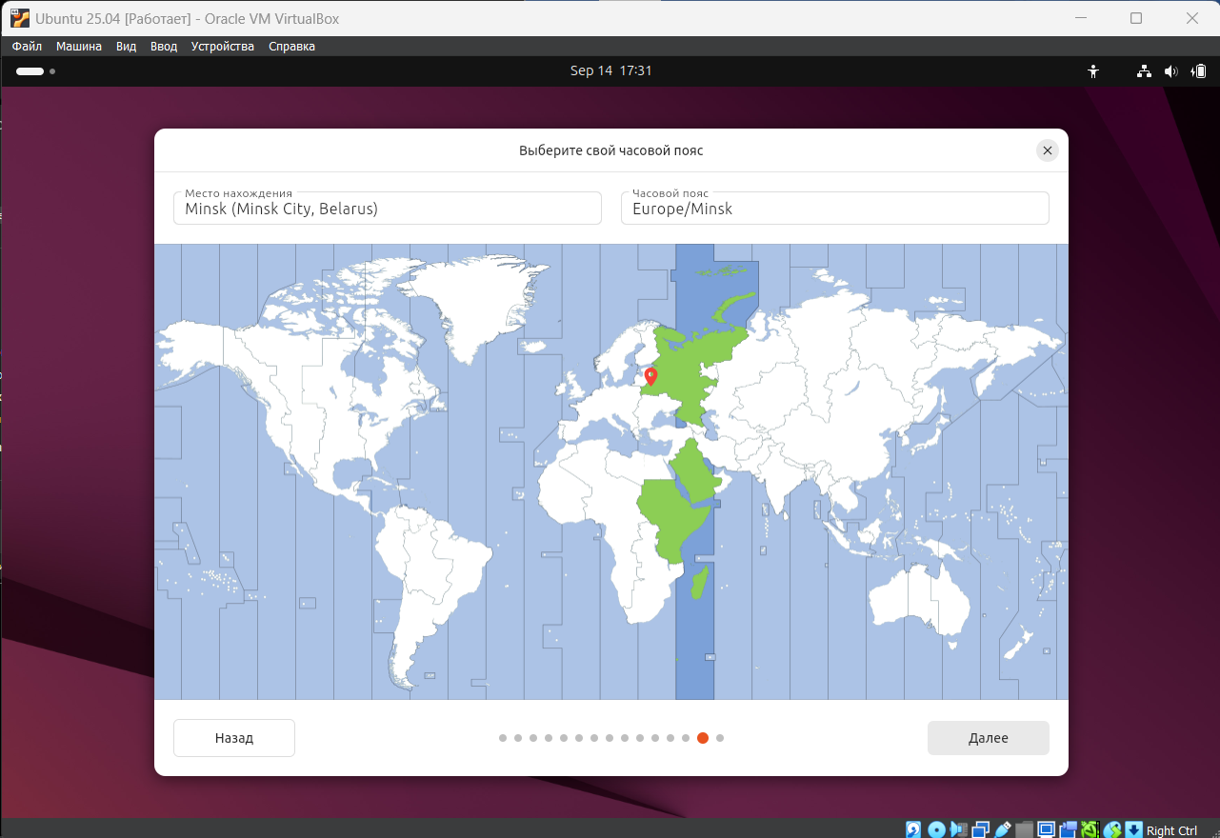
Рисунок 2.2.5 – Выбор часового пояса
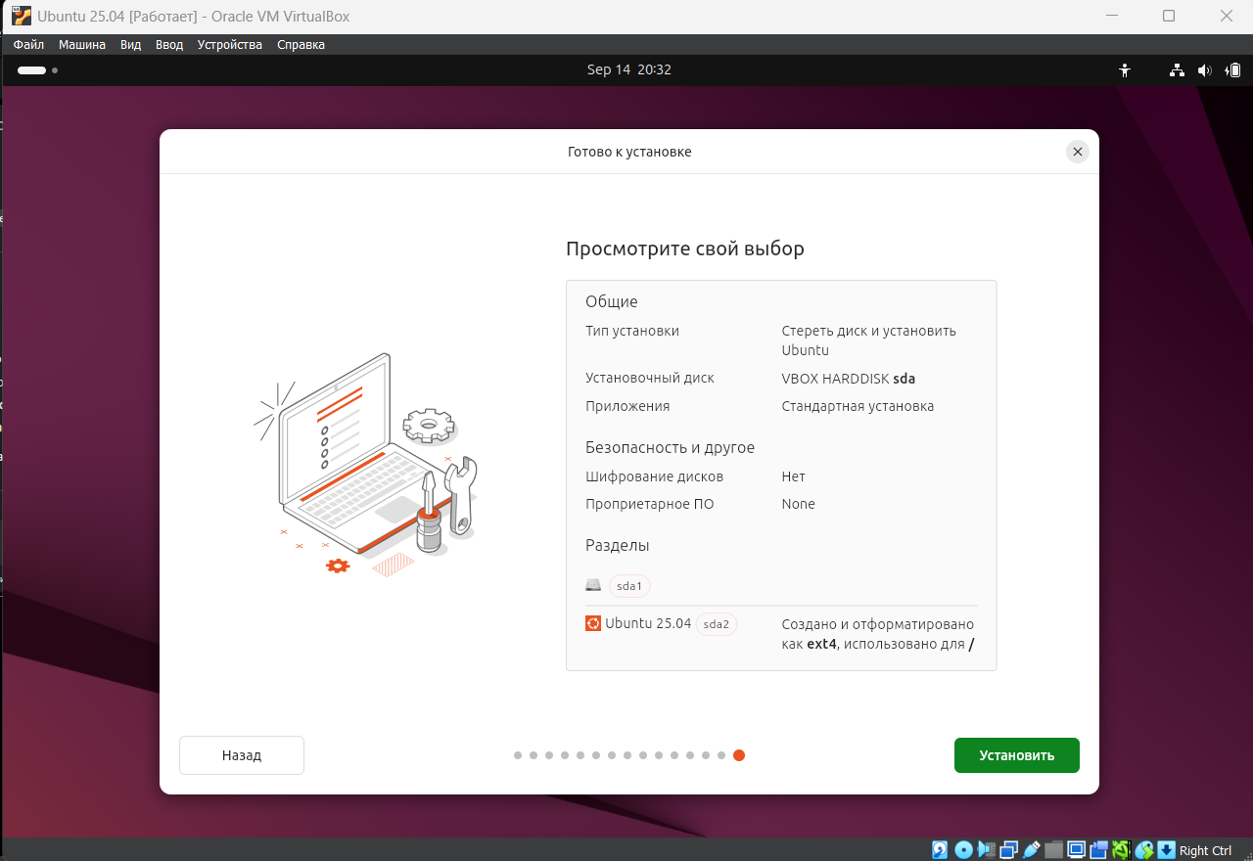
Рисунок 2.2.6 – Подтверждение выбора
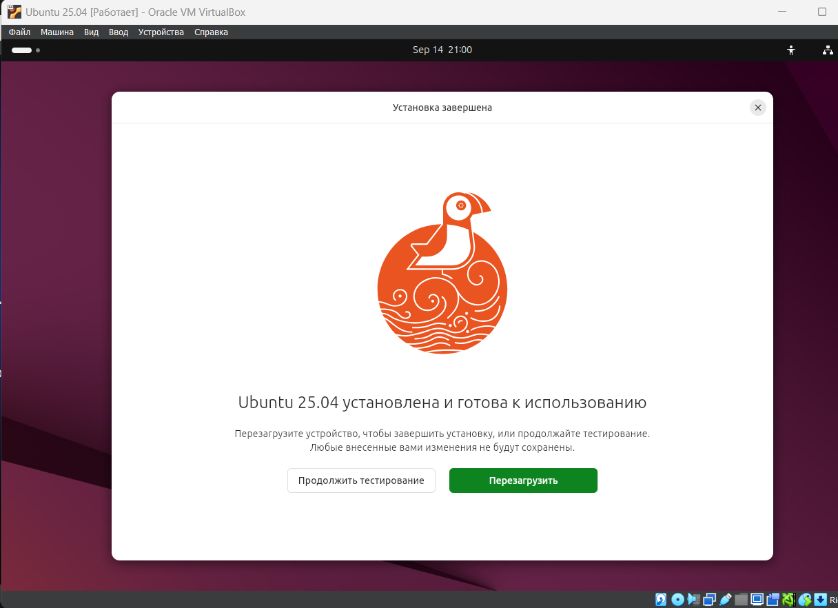
Рисунок 2.2.8 – Уведомление об успешной установке
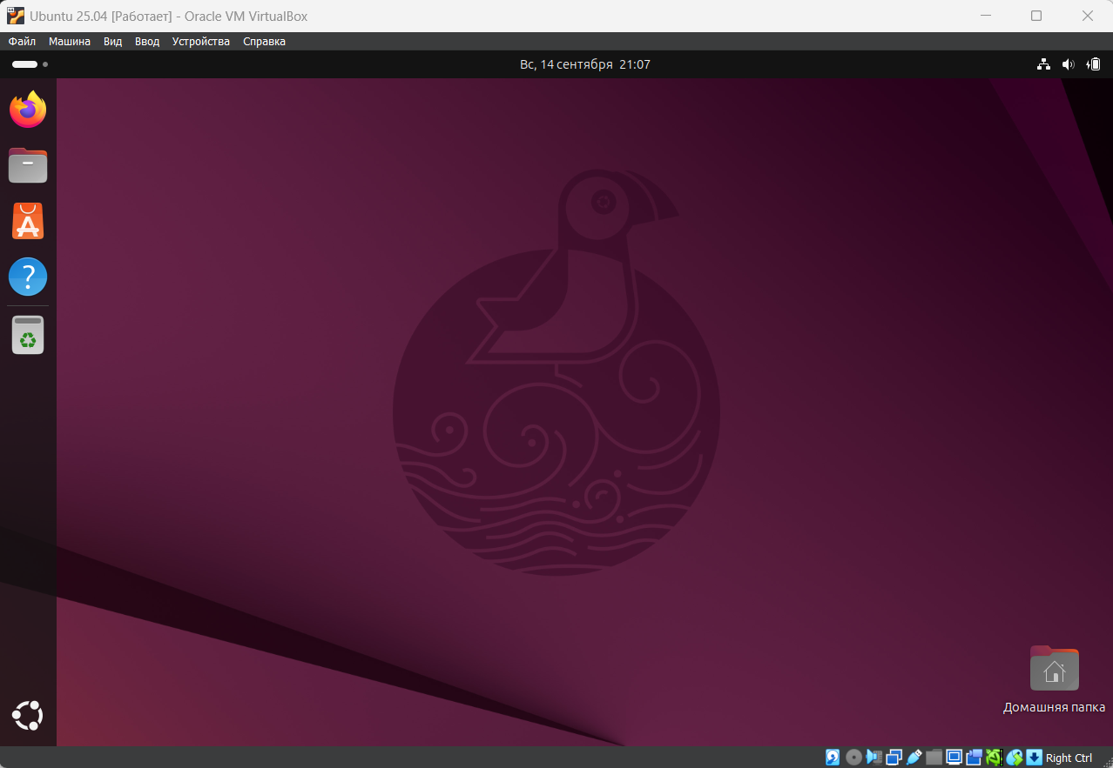
Рисунок 2.2.5 – Рабочий стол установленного Linux

3 Аппаратная конфигурация Windows 10:

3.1 Системная магистраль (системная шина)
- Тип шины: PCI (Peripheral Component Interconnect)
- Версия шины: 2.0 (чипсет Intel 440FX)
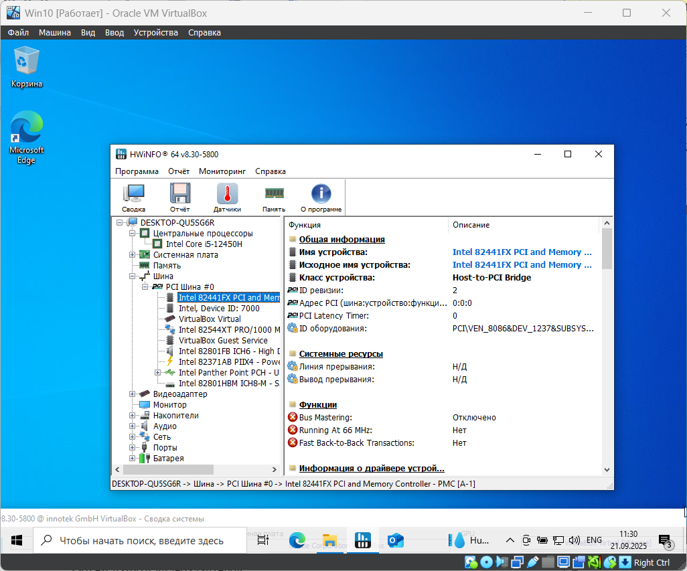
Рисунок 3.1 – HWiNFO64 системная шина

3.2 Центральный процессор (ЦП)
- Модель: Intel Core i5-12450H
- Количество ядер и потоков: ядер 1, потоков 1
- Уровни и размеры кэш-памяти
L1 – instruction: 32КБ, data: 48КБ
L2 – integrated: 1280КБ
L3 – 12МБ
- Базовая частота: 2500.0 МГц
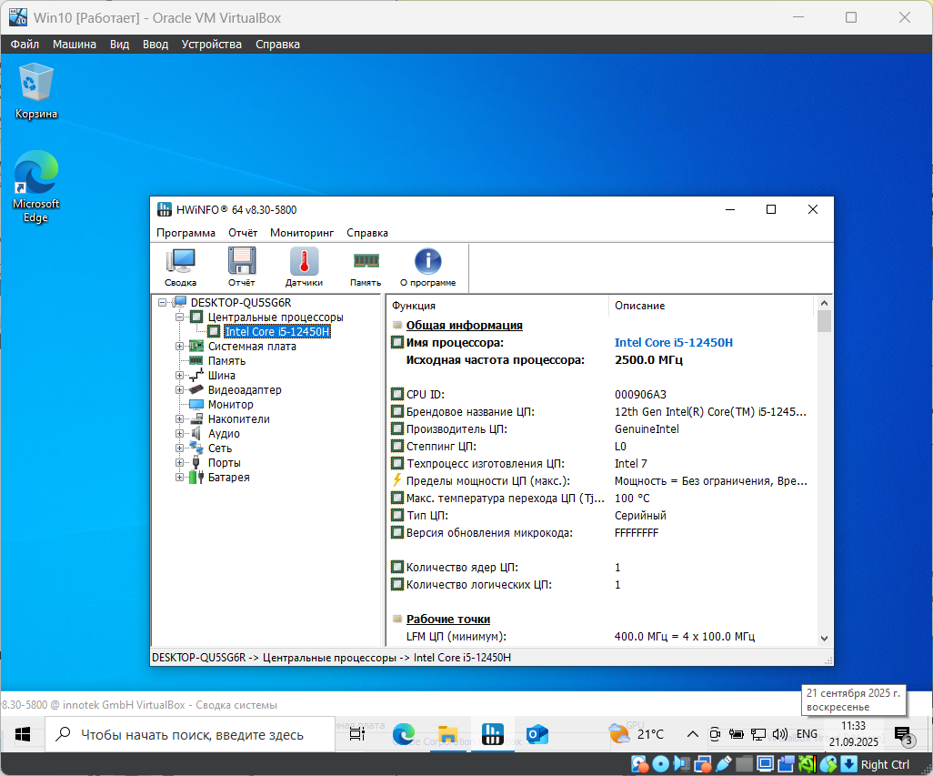
Рисунок 3.2 – HWiNFO64 центральный процессор

3.3 Память
- Количество и наименования планок оперативной памяти
- Объем и тип памяти: 2 ГБ
- Номера используемых слотов
- Частота памяти: 59.5 МГц
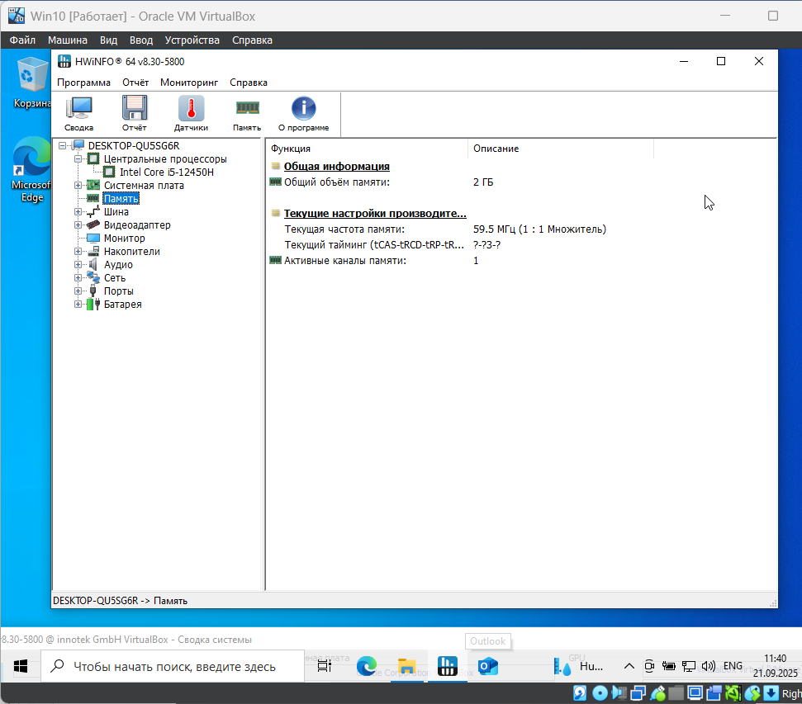
Рисунок 3.3.1 – HWiNFO64 память

3.4 Устройства ввода-вывода/периферийные устройства:
  - Наименования накопителей постоянной памяти (HDD, SSD): VBOX HARDDISK
  - Объём каждого из накопителей: 51.200 МБ (53 ГБ)
  - Список логических томов: Локальный диск (C:)
  - Наименования подключенных мониторов
  - Разрешения мониторов
  - Наименования видеоадаптеров: VirtualBox Virtual [VMware]
  - Объём памяти видеоадаптеров: VM 128 Mб
  - Наименование сетевых адаптеров: Intel 82544XT PRO/1000 MT Desktop Adapter
  - Максимальная пропускная способность сетевых адаптеров: 1 ГБ
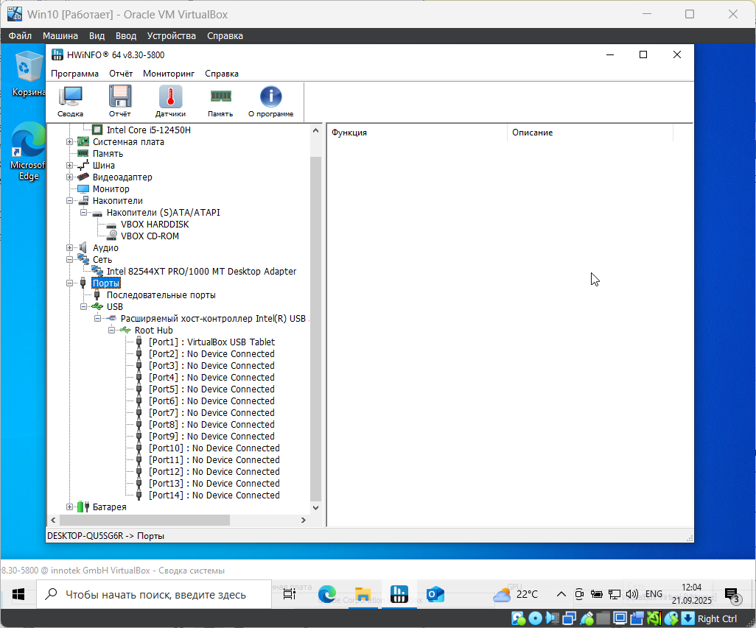
Рисунок 3.4 – HWiNFO64 устройства ввода-вывода/периферийные устройства

4 Рукотворная схема аппаратной конфигурации
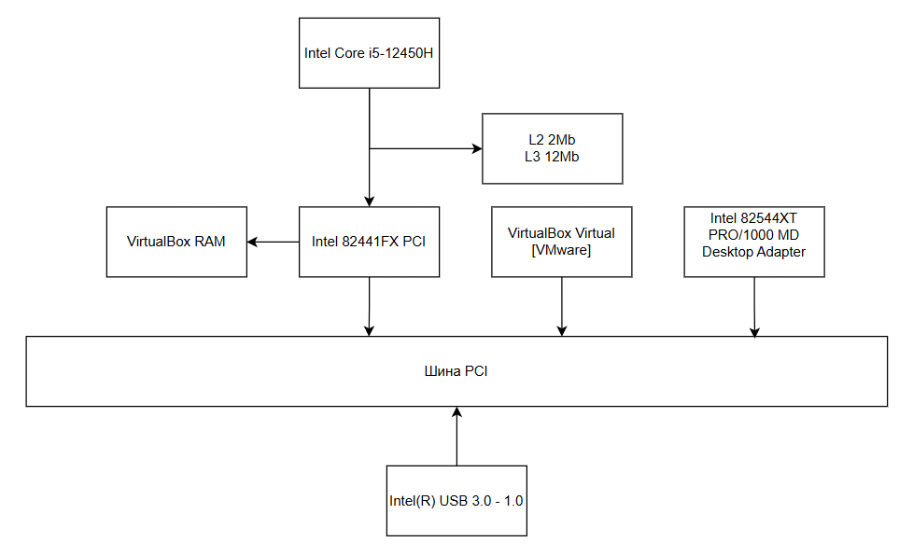
Рисунок 4 – рукотворная схема аппаратной конфигурации

5 Заключение
В ходе выполнения лабораторной работы была произведена установка двух операционных систем — Windows 10 и Linux Ubuntu — с последующим анализом аппаратной конфигурации Windows 10 с использованием инструмента HWiNFO64. Работа проводилась в условиях виртуальной машины Oracle VM VirtualBox, что позволило изучить особенности эмуляции аппаратного обеспечения средствами виртуализации.

